Tuli Bitundu Bisatu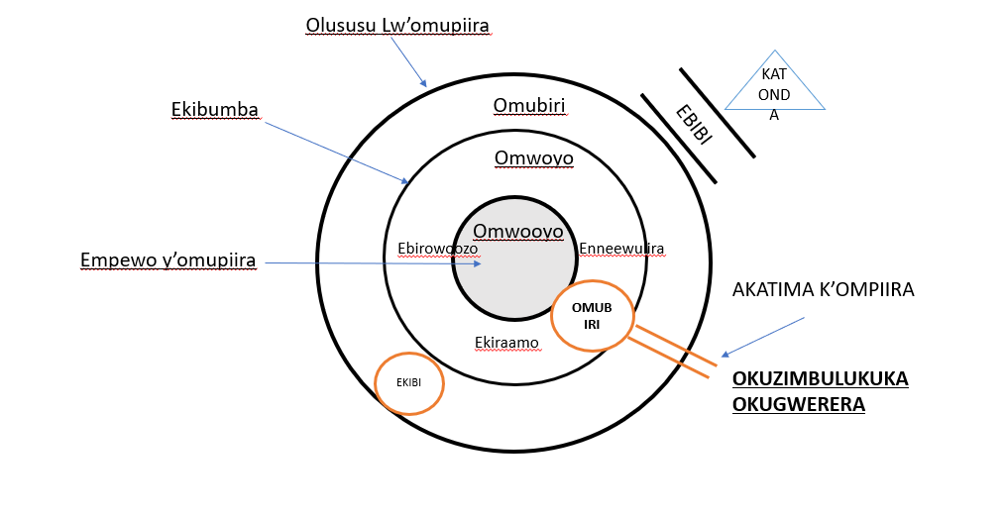
Omupiira gw'omupiira gukolebwa mu bitundu bisatu: olususu oba ekisusunku eky'ebweru, ekibumba, n'empewo. Nga buli kitundu kikola nga bwe kyategekebwa, omupiira teguyinza kukozesebwa. Ng’omupiira, twakolebwa era ne tutondebwa mu bitundu bisatu; omubiri (ogw’omubiri), emmeeme (ebirowoozo, okwagala n’enneewulira) n’omwoyo. Mu ngeri y’emu, singa ebitundu byonna ebisatu tebikola nga bwe byategekebwa, tetusobola kukozesebwa Katonda mu Bwakabaka bwe. Olw’ekibi, ebirowoozo byaffe biba n’endowooza enkyamu ku Katonda, ku ffe kennyini, n’abalala. Enneewulira zaffe ziyinza okulaga embeera yaffe ey’omubiri embi ekivaamu okweraliikirira, okuwulira nti tetulina mugaso, nga tetulina mugaso, tetukkirizibwa, obutaba na ssuubi, nga tetulina kye tusobola kukola, n’okulemererwa. Ekirala, enneewulira zaffe ziyinza okulaga embeera ennungi ey’omubiri ey’okwenyweza, okwekkiririzaamu, obusobozi, obuwanguzi, n’obukuumi. Ekiraamo kyaffe, omusalawo mu ffe, kisalawo okwesigama ku mubiri, n’olwekyo obusobozi bwaffe obw’okusalawo nabwo bwonoonebwa. Ebirowoozo byaffe, processor mu ffe, bilaba ensi n’ekitangaala ekyonoonese. Era enneewulira zaffe, “omuwulira” mu ffe atunuulira ensi okuva mu ndowooza y’okwefaako yekka. Nga tetufuddeeyo ku nnyama nnungi oba embi, ekivaamu bwe bulamu mu situleesi buli kiseera, enkaayana, n’okunyiiga.
Ennyama eyinza okunnyonnyolwa ng’embeera mwe tukolera okuva mu by’obugagga byaffe. Okukola ebintu mu ngeri yaffe, ebweru w’obuyinza bwa Katonda. Tukola okuva mu butonde bwaffe obw’ekibi, mu kifo ky’omwoyo gwa Katonda ogubeera mu, okutuukiriza ebyetaago byaffe eby’obukuumi, okwagala, n’okukakasa. Ennyama egezaako okukulaakulanya okwemanyisa oba ekifaananyi ky’okwefaako ekitali kwesigamye ku ndagamuntu yaffe mu Kristo.
Valuva y’omupiira ekiikirira engeri ne gye twefuuwamu n’okufuuwa omukka. Ennyama, mu kugezaako kwayo okutonda ekifaananyi ky’omuntu yekka, yeesigamye ku bintu eby’ebweru eby’ensi eno okutufuuwa n’okutufuuwa omukka; okuleetera omuntu okuwulira ng’akkirizibwa, okufuga obulumi bwe, okukozesa abalala okuwulira obulungi, n’okwetulugunya omuli okwegatta, ebiragalalagala, omwenge n’emize emirala mingi.
Ekibi kintu ekibeera mu buli muntu. Ekibi kintu, era nakyo kikolwa. Ekibi gwe mulyango omuggule sitaani mw’ayita okuliisa obulimba bw’ensi eno gye tuli. Olw’okuba twonoona, Katonda ayawukana naffe. Okugatta ekibi n’omubiri kitusibira mu kkomera lye twekolera lye tuyita “okubeera wansi w’olunyiriri”.

Sitaani atulimba nga:
Olimba amazima agatukwatako ne Katonda. Bw’omanya amazima, osobola okuzuula obulimba n’obugaana. Abo abalimbibwa bajja kufuna obulimba.
Okulimba ku mazima g'empisa za Katonda. Omubiri gwaffe guweereza Katonda omu yekka. Oba ffe oba Yesu. Bwe tunaamanya empisa za Katonda entuufu, tujja kusalawo nga tugondera Katonda by’ayagala. Bwe tunalimbibwa, tujja kusalawo ebweru w'okwagala kwa Katonda.
Okutukulembera okukkiriza nti ebbeeyi y'ebintu nnungi, era tulina okugifuna kati. Sitaani ayagala okutulimba ku bikolwa ebibi ebivaamu, okukendeera kw’ebbeeyi y’ebintu. Ajja kukugamba nti “Oh ddala tekijja kukulumya”.
Yesu yekka alina ekisumuluzo okutusumulula okuva mu kkomera lyaffe. Ye yekka asobola okumatiza okwagala kwa Katonda okw’okwagala okulaba okukozesebwa ng’obutuukirivu bwe. Waliwo ekigonjoola kimu kyokka, omununuzi omu, ssaddaaka emu etuukiridde ejja okumatiza etteeka lya Katonda ery’obwenkanya era nga kwe kuwaayo obulamu bwo eri Yesu Kristo.
1 Abasessaloniika 5:23–24 Kaakano Katonda ow’emirembe yennyini akutukuze ddala era omwoyo gwo gwonna n'emmeeme yammwe n'omubiri gwonna bibeere nga tebiriiko kamogo mu kujja kwa Mukama waffe Yesu Kristo.

Abaebbulaniya 4:12 Kubanga ekigambo kya Katonda kiramu era kikola, kisongovu okusinga ekitala kyonna eky'amasasi abiri, ekifumita okutuuka ku okwawukana kw'omwoyo n'omwoyo, …

